Министерство образования и науки РФ
Пермский национальный исследовательский политехнический университет
Электротехнический факультет
Кафедра Информационные технологии и автоматизированные системы

Информатика в приложении к отрасли
Лабораторная работа № 3

Тема: «Методы решения систем линейных алгебраических уравнений»

Выполнил: студент группы
РИС-25-2б Шеремет С.О.
Проверил: профессор кафедры ИТАС
Шварц К.Г.

г. Пермь – 2026

1. Постановка задачи
Дано: система линейных алгебраических уравнений (СЛАУ) согласно варианту №27. Требуется написать программу на выбранном языке (C#) для решения системы двумя методами.
Найти: вектор неизвестных x (x1, x2, x3), удовлетворяющий системе уравнений.
Анализ задачи перед решением:
- Для применения метода Гаусса необходимо проверять условие существования единственного решения. Если на каком-либо шаге главный элемент столбца равен нулю (с учетом погрешности машинного нуля), определитель системы равен нулю, и система не имеет единственного решения. Программа должна корректно обрабатывать эту ситуацию без аварийного завершения.
- Для метода простой итерации необходимо проверить достаточное условие сходимости (норма матрицы ||C|| < 1). Исходная система варианта 27 не обладает диагональным преобладанием, поэтому перед решением требуется предварительно преобразовать систему методом линейных комбинаций строк.

Краткое описание метода

2.1 Метод Гаусса с выбором главного элемента (точный метод)
Алгоритм состоит из прямого и обратного хода. На каждом шаге прямого хода в матрице системы ищется наибольший по модулю коэффициент (главный элемент), а строка, его содержащая, становится главной. С помощью этой строки соответствующие неизвестные исключаются из остальных уравнений. Обратный ход заключается в последовательном нахождении неизвестных из полученной треугольной матрицы.
  - Метод простой итерации (итерационный метод)
Система уравнений Ax=b преобразуется к эквивалентному виду x=Cx+d. Алгоритм заключается в последовательном вычислении новых приближений вектора x через предыдущие значения: x(k) = C * x(k-1) + d. Условие применимости (сходимости): метод сходится, если кубическая или октаэдрическая норма матрицы C строго меньше 1. Условие окончания: вычисления прекращаются, когда отношение нормы разности текущего и предыдущего векторов к норме текущего вектора становится меньше или равно заданной точности (эпсилон = 10^-5). Согласно заданию для нечетных вариантов, неизвестные на текущей и предыдущей итерациях хранятся в двух одномерных массивах.

3. Исходные данные для конкретных расчетов (Вариант 27)
Исходная СЛАУ варианта 27:
2.4x1 + 2.5x2 - 2.9x3 = 4.5
0.8x1 + 3.5x2 - 1.4x3 = 3.2
1.5x1 - 2.3x2 + 8.6*x3 = -5.5
Для метода простой итерации первое уравнение было преобразовано путем сложения удвоенного первого уравнения с третьим уравнением для достижения диагонального преобладания.
Преобразованная СЛАУ для метода итераций:
6.3x1 + 2.7x2 + 2.8x3 = 3.5
0.8x1 + 3.5x2 - 1.4x3 = 3.2
1.5x1 - 2.3x2 + 8.6*x3 = -5.5

4. Результаты вычислений с пошаговым представлением
Метод Гаусса с выбором главного элемента (рисунок 1).
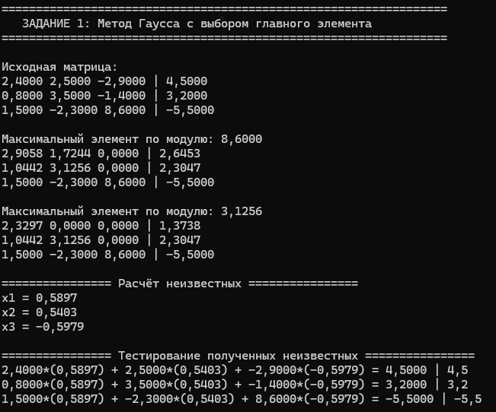
Рисунок 1. Метод Гаусса
Нормы матрицы C для проверки сходимости Кубическая норма ||C||_inf (рисунок 2) и Октаэдрическая норма ||C||_1 (рисунок 2) (Условие сходимости ||C|| < 1 выполнено).
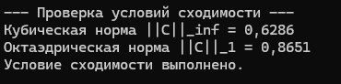
Рисунок 2. Проверка условий сходимости для метода итераций

Пошаговые итерации (рисунок 3)
Итоговый ответ: x1 = 0.58970, x2 = 0.54034, x3 = -0.59788
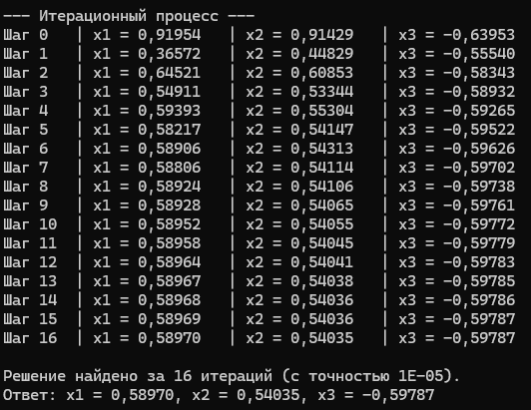
Рисунок 3. Метод итераций

5. Обсуждение результатов
Оба реализованных метода показали высокую точность. В задании 1 (метод Гаусса) результат был проверен программно путем подстановки полученных корней в исходную левую часть системы. Расчетные суммы левой части (с учетом машинной точности) совпали с вектором свободных членов в правой части, что подтверждает корректность прямого алгоритма.
В задании 2 (метод простой итерации) алгоритм сошелся за 16 итераций с заданной точностью 10^-5.
Сравнение методов: Метод Гаусса (прямой) позволяет получить результат за заранее известное, фиксированное количество шагов, однако требует защиты от деления на малые числа (выбора главного элемента) для снижения вычислительной погрешности. Метод простой итерации требует предварительного ручного или программного преобразования системы для обеспечения сходимости (преобладания диагональных элементов), но отличается простотой реализации и эффективностью для систем, где условие сходимости выполняется изначально. Погрешность в итерационном методе контролируется программно через заданный порог эпсилон. Результаты вычислений обоих методов идентичны в пределах заданной погрешности.

